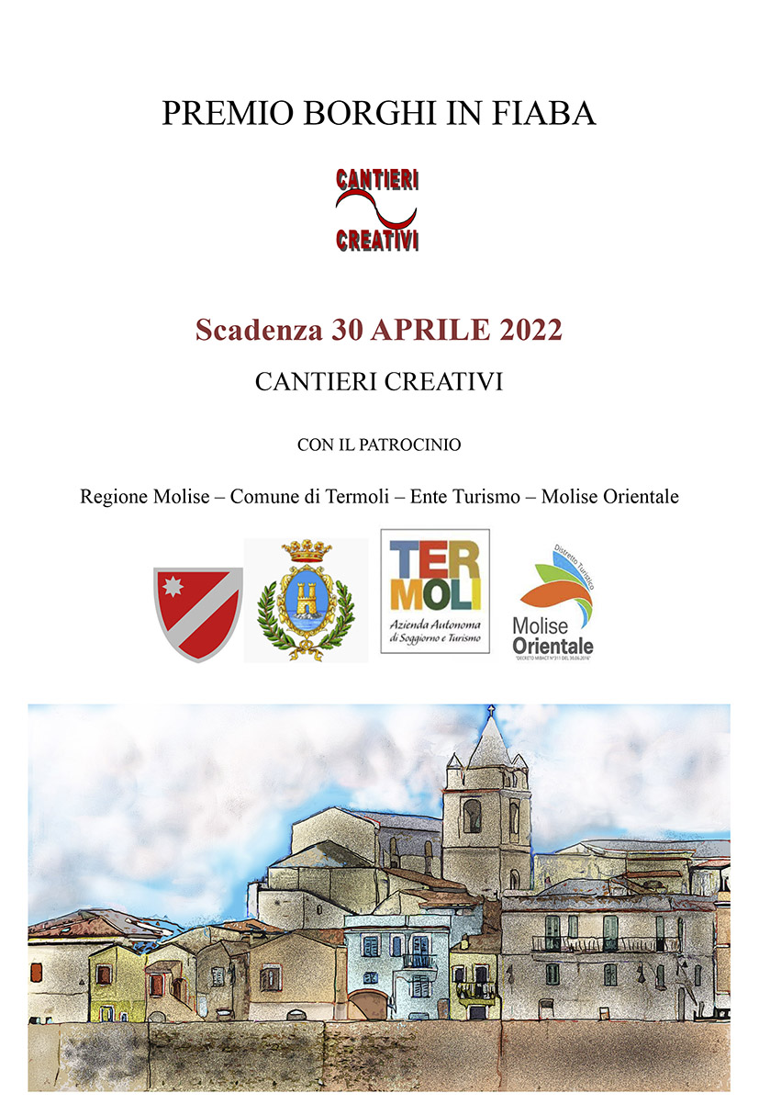

REGOLAMENTO

Art. 1
Il concorso mira alla conoscenza e alla valorizzazione del paesaggio attraverso i linguaggi dell’illustrazione e delle parole, stimolando a creare immagini, testi poetici e in prosa sul tema del “borgo”, nelle sue caratteristiche paesaggistiche e umane, intendendo per “borghi” gli abitati piccoli, come i centri antichi chiusi nelle mura di città più sviluppate. La partecipazione al concorso è aperta a tutti gli autori maggiorenni.
Art. 2
Sono ammesse al concorso opere grafiche e opere scritte sul tema del “borgo”, anche premiate in altri concorsi, inedite e edite (pubblicate in proprio o in antologie purché senza vincoli derivanti da contratti stipulati con case editrici).

Art. 3
Non sono ammesse opere che presentino elementi denigratori, razzisti, xenofobi, pornografici, scurrili, ideologici.

Art. 4
Sezioni:
- Sezione A – Fiaba e Racconto breve
- Sezione B – Poesia in lingua italiana
- Sezione C – Poesia in vernacolo
- Sezione D – Video-Poesia
- Sezione E – Disegno, illustrazione, opera grafica.

Art. 5
Dettagli tecnici:
Si può partecipare a più sezioni del concorso.
Le Poesie (una o più) non devono superare complessivamente 80 versi (a parte la traduzione di quelle in vernacolo); quelle in vernacolo devono avere a corredo la traduzione in lingua italiana; le video-poesie devono essere in formato .m4v oppure .mov.
Fiabe e racconti (uno o più) non devono superare complessivamente 20.000 battute in Times New Roman 12 in formato word (Per battuta s’intende ogni segno grafico o spazio, non parole); sono ammessi monologhi teatrali, non sono ammessi romanzi.
I file non devono avere il nome dell’autore, ma il titolo dell’opera.
I disegni (una sola opera in tecnica libera) dovranno essere presentati in formato digitale .jpg in buona risoluzione (dimensione immagine min. 200 pixel), con la preghiera di non firmarli. Quelli selezionati saranno le illustrazioni del libro che sarà pubblicato e avranno il nome dell’autore. L’opera grafica vincitrice andrà in copertina. Tutti i disegni faranno parte della scenografia della serata, mediante una proiezione sonorizzata da musica dal vivo. Se l’autore intende esporre l’opera originale nella cerimonia di premiazione dovrà farne richiesta per concordare le modalità di allestimento (saranno a disposizione dei cavalletti, ma sarà egli stesso a custodire l’opera e a ritirarla al termine della manifestazione).

Art. 6
Dati personali:
Gli autori dovranno acconsentire al trattamento dei dati personali che saranno trattati in conformità ai sensi dell'art. 13 del Regolamento UE 2016/679 per le sole finalità connesse al concorso.
Art. 7
Pubblicazione:
Gli autori dovranno acconsentire che le opere possano essere pubblicate in un’antologia illustrata, senza nulla a pretendere, corredate da una loro breve biografia e foto. Non vi saranno contratti con gli autori, che resteranno gli unici proprietari delle opere, conservandone tutti i diritti. Il libro, del formato 15x21 cm., sarà munito di codice isbn, registrato nel catalogo dei libri e presente in internet; sarà consegnato alla libreria universitaria Unimol e in biblioteche pubbliche, ma non sarà oggetto di commercializzazione da parte dell’associazione.

Art. 8
Valutazione
Ai fini della redazione della classifica, le opere dovranno essere prive del nome dell'autore, che sarà indicato, insieme ai dati personali, nella scheda in calce. Tutti gli elaborati inviati alla segreteria saranno sottoposti in forma anonima alla valutazione della commissione critica che, sulla base di una scheda di valutazione sulla qualità, l'interesse, l’originalità dei contenuti, redigerà la graduatoria. L'operato della giuria è inappellabile e insindacabile. Gli esiti del Premio saranno comunicati con preavviso e i partecipanti dovranno confermare quanto prima alla segreteria del Premio la loro partecipazione all’evento di Premiazione.
Art.9
Modalità e termini di partecipazione:
Le opere, in formato digitale, dovranno essere inviate entro e non oltre il 30 aprile 2022, unicamente a mezzo e-mail alla segreteria associativa villainclinata@gmail.com allegando la scheda di partecipazione compilata.
Art. 10
Contributo:
Si richiede un contributo d’iscrizione di euro 10,00 per ciascuna sezione cui si partecipa, da versare sulla carta PostePay a uso associativo IBAN: IT 88I3608105138282515382523 intestata a Caruso Antonietta CRSNNT57R54E244U, legale rappresentante. Causale: Premio BORGHI IN FIABA e titolo/i opera.
Art.11
Premiazione
La premiazione avverrà il 10 agosto, ore 18.30 a Termoli piazza convento San Francesco, viale san Francesco. Gli autori assenti all’evento di Premiazione (sia di persona sia per delega) potranno ricevere i premi a loro assegnati anche al proprio domicilio purché ne sia fatta esplicita richiesta per e.mail.
Art.12
Premi
Per ogni sezione si assegneranno i seguenti premi:
1° Premio: soggiorno a Termoli per un weekend per due persone (dal venerdì sera al lunedì mattina - pernottamento e colazione durante settembre in data da concordare presso una struttura ricettiva o appartamento), Attestato di merito con motivazione della giuria e pubblicazione.
2° Premio: soggiorno a Termoli per due notti per due persone (pernottamento e colazione durante settembre in data da concordare presso una struttura ricettiva o appartamento), Attestato di merito con motivazione della giuria e pubblicazione.
3° Premio: soggiorno a Termoli per una notte per due persone (pernottamento e colazione durante settembre in data da concordare presso una struttura ricettiva o appartamento), Attestato di merito con motivazione della giuria e pubblicazione.
I partecipanti locali, invece del soggiorno, riceveranno una targa oltre l’Attestato di merito e la pubblicazione. Verranno altresì assegnati altri riconoscimenti ai finalisti con motivazioni della giuria, quali pergamene d'encomio sotto forma di Menzioni d'Onore e Segnalazioni di Merito.

Art.13
Giuria
La giuria, presieduta dal presidente dell’associazione, e composta di docenti di lettere, di discipline artistiche, giornalisti e critici (i cui nomi saranno resi pubblici durante la cerimonia di premiazione) s'impegna a valutare con imparzialità e nell’anonimato i lavori pervenuti sulla base dei punteggi contabilizzati nelle schede.

Per Ulteriori informazioni scrivere una e-mail alla segreteria del premio: villainclinata@gmail.com o telefonare al 328.3413883.

***

PREMIO BORGHI IN FIABIA – SCHEDA DI PARTECIPAZIONE

Cognome e Nome ________________________________________________________________

Nato/a a _____________________________________________ il________________________

Residente in via _________________________________Città____________________________

Cap _______________________ Provincia ______________________Stato_________________

Tel. ___________________________________ E-mail __________________________________

Partecipo con le seguenti opere:
- Sezione A – Fiaba e Racconto breve: (Titolo)
- Sezione B – Poesia in lingua italiana: (Titolo)
- Sezione C – Poesia in vernacolo: (Titolo)
- Sezione D – Video-Poesia: (Titolo)
- Sezione E – Disegno, illustrazione, opera grafica: (Titolo)

Breve biografia:
(massimo 1000 caratteri con la foto)

Dichiarazione:
Dichiaro che l’opera presentata è frutto del mio ingegno e che ne detengo i diritti a ogni titolo. Sono a piena conoscenza della responsabilità penale prevista per le dichiarazioni false all’art. 76 del D.P.R. 445/2000. Dichiaro di rispettare le decisioni insindacabili della giuria e autorizzo a pubblicare l'opera nell’antologia da voi curata, senza aver nulla a pretendere.
Acconsento al trattamento dei dati personali qui riportati in conformità a quanto indicato dalla normativa sulla riservatezza dei dati personali (ai sensi dell’art.13 del Regolamento UE 2016/679) allo scopo del Concorso in oggetto.

Data___________________________________ Firma__________________________________

